

Análisis cuantitativo robusto desde el departamento de matemáticas

POR: CLAUDIO CANIULLAN CALFIN
Seminario de Grado presentado a la Facultad de Educación de la Universidad del Desarrollo para optar al grado académico de Magíster en Liderazgo y Gestión Educativa.

PROFESOR GUÍA
SR. ARMANDO ROJAS

01 de Agosto 2025
SANTIAGO

© Se autoriza la reproducción de esta obra en modalidad de acceso abierto para fines académicos o de investigación, siempre que se incluya la referenciación de la obra.
AGRADECIMIENTO

A toda mi familia y al Colegio Institución Teresiana de Las Condes

TABLA DE CONTENIDO
LISTA DE ABREVIATURAS 5
RESUMEN/ABSTRACT 6
PALABRAS CLAVES 7
1. INTRODUCCIÓN 8
2. ANTECEDENTES CONTEXTUALES Y DIAGNÓSTICO 9
2.1 CONTEXTUALIZACIÓN INSTITUCIONAL. 9
2.2 PRESENTACIÓN DEL DIAGNÓSTICO 12
3. PROBLEMATIZACIÓN 12
3.1 DELIMITACIÓN DE LA PROBLEMÁTICA. 12
3.2 JUSTIFICACIÓN TEÓRICA DE LA PROBLEMÁTICA. 15
4. INTERVENCIÓN 16
4.1 PRESENTACIÓN DE LA INTERVENCIÓN. 16
4.2 JUSTIFICACIÓN TEÓRICA DE LA INTERVENCIÓN 17
4.3 DISEÑO E IMPLEMENTACIÓN DE LA INTERVENCIÓN. 18
5. ANÁLISIS DE LA INTERVENCIÓN/ RESULTADOS 21
6. CONCLUSIONES 24
7. BIBLIOGRAFÍA 25
8. ANEXOS 26

LISTA DE ABREVIATURAS
- Departamento de matemáticas: coordinación de matemáticas
- GSE: Grupo Socioeconómico
- SIMCE: Sistema de Medición de la Calidad de la Educación
- DIA: Diagnóstico Integral de Aprendizaje
- NEE: Necesidades Educativas Especiales
- BI: Business Intelligence (Inteligencia de Negocios)
- Colegio Institución Teresiana (Colegio IT)
- IA: Inteligencia artificial
- ML: Machine learning

RESUMEN/ABSTRACT
Este informe presenta un proyecto de análisis cuantitativo robusto como intervención en gestión educativa realizada en el Colegio Institución Teresiana de Las Condes (Colegio IT). La intervención guiada por el profesor Claudio Caniullan se llevó a cabo con el objetivo de capacitar al equipo del departamento de matemáticas (coordinación de matemáticas) en el uso de Python y Google Colab para el análisis de datos educativos.
El contexto del proyecto revela una tendencia a la baja en los resultados de las pruebas estandarizadas en los últimos años, junto con un alza en la generación de datos no centralizados lo que motivó la necesidad de implementar un enfoque más sistemático y basado en data para la toma de decisiones. A través de la recopilación y análisis de datos históricos se identificaron áreas críticas, tales como la disminución de estudiantes en el nivel "Adecuado" y el aumento en los niveles "Elemental" e "Insuficiente" en pruebas estandarizadas.
La intervención se estructuró en varias fases, comenzando con la recopilación de datos y la construcción de un flujo de análisis de datos. Se realizaron capacitaciones para los docentes, enfocándose en la implementación de análisis descriptivo, análisis correlacional y un algoritmo de aprendizaje no supervisado. Los resultados de la intervención mostraron un aumento en la confianza y habilidades de los docentes en el uso de herramientas de análisis de datos, lo que a su vez mejoró una cultura de toma de decisiones informadas en el departamento de matemáticas.
Los hallazgos sugieren que el uso de datos puede transformar la práctica de gestión educativa, permitiendo a los docentes identificar patrones y áreas de mejora en el rendimiento estudiantil. La intervención no solo mejoró la gestión del uso de datos en el departamento de matemáticas, sino que también fomentó un mayor sentido de colaboración entre los docentes.
En conclusión, la capacitación en análisis de datos ha sido efectiva para mejorar la gestión pedagógica en el Colegio Institución Teresiana, proporcionando al departamento de matemáticas herramientas necesarias para enfrentar los desafíos educativos actuales y contribuir al desarrollo profesional continuo.

PALABRAS CLAVES
- Análisis cuantitativo
- Educación
- Gestión educativa
- Intervención pedagógica
- Datos educativos
- Python
- Google Colab
- Aprendizaje no supervisado
- Resultados académicos
- Innovación educativa
- Capacitación docente
- Toma de decisiones
- Mejora continua
- Colaboración docente

- INTRODUCCIÓN
El presente trabajo detalla el proyecto de análisis cuantitativo robusto realizado en el Colegio IT, un establecimiento educativo católico de alto prestigio en Chile. El objetivo principal es capacitar al equipo del departamento de matemáticas (coordinación de matemáticas) en el uso de herramientas de análisis de datos, específicamente mediante la implementación de tecnologías como Python y Google Colab. Esta intervención se justifica por la necesidad de transformar la creciente cantidad de datos generados en el colegio en información útil para la toma de decisiones pedagógicas.
El informe se organiza en varias secciones que abordan de manera sistemática el desarrollo del proyecto. En primer lugar, se presenta un Resumen/Abstract que sintetiza los objetivos y resultados del estudio. Luego, se incluyen las Palabras Claves que facilitan la indexación y búsqueda del documento. A continuación, la Introducción contextualiza el propósito del proyecto.
La sección de Antecedentes Contextuales y Diagnóstico ofrece un marco para presentar el diagnóstico actual del colegio, seguido por la Problematización que delimita la problemática específica a abordar. La Intervención detalla el diseño y la implementación de las estrategias de capacitación, mientras que el Análisis de la Intervención/Resultados presenta los hallazgos y su impacto en la práctica educativa y de gestión. Finalmente, se concluye con las Conclusiones, se incluye una Bibliografía que respalda el marco teórico utilizado y se añaden Anexos que contienen información complementaria relevante para el análisis. Este informe no solo busca documentar el proceso de intervención, sino también ofrecer una guía para futuras acciones que contribuyan a la mejora continua en la gestión pedagógica del Colegio IT.

- ANTECEDENTES CONTEXTUALES Y DIAGNÓSTICO
  - CONTEXTUALIZACIÓN INSTITUCIONAL.
2.1.1 Presentación del establecimiento escolar

En Chile el Colegio IT, colegio catolico particular pagado, que atiende a familias de un grupo socioeconómico alto, con 25 años de historia busca cumplir la misión de educar por medio del diálogo en el proceso educativo entre la fe, ciencia y culturas, con ello poder manifestar el poder transformador del evangelio a 1350 estudiantes, todo dentro del contexto de la actual sociedad en que vivimos. Académicamente algunos de los resultados obtenidos en la prueba estandarizada a nivel nacional simce de segundo medio de los últimos 3 años en lenguaje son 275, 206 y 280 puntos; y en matemáticas son 308, 321 y 310 puntos respectivamente (ver Anexo 1 tabla 1). Estos puntajes se encuentran por debajo del promedio de los otros colegios con el mismo GSE pero al observar por ejemplo los indicadores de desarrollo personal y social del año 2023 (autoestima académica +5, clima de convivencia +9, participación ciudadana +12 y hábitos de vida saludable +9) el colegio se encuentra por sobre los colegios con el mismo GSE.

La misión del colegio es formar estudiantes con valores y habilidades junto con las familias para ser agentes de cambio para la sociedad, su visión es impulsar el desarrollo estudiantil mediante el uso de la innovación y la calidad educativa. Entienden y practican la educación personalizante como una concepción abierta a las distintas corrientes pedagógicas, metodologías, técnicas, procedimientos e investigaciones en la medida que contribuyan a la formación de la persona en su totalidad, acorde con lo que es por su naturaleza, A través de la implementación de determinados momentos pedagógicos, la educación personalizante favorece y potencia a cada estudiante para que logre desarrollar, adquirir, profundizar, integrar y hacer uso significativo de los conocimientos tanto cognitivo como socio-afectivo. Cada momento pedagógico se efectúa dentro del espacio establecido por el profesor de asignatura (sala de clases, sala de metodología activa, biblioteca, patio u otro lugar), y consisten en los siguientes elementos:

Toma de contacto: en los primeros 15 minutos de clases solo el profesor jefe indica información de interés para el resto del día, junto con ello recuerda y refuerza a los estudiantes la importancia del trabajo que se llevará a cabo durante la jornada.

Clase colectiva: corresponden a los 45 minutos de clases por parte del profesor de asignatura, el cual implementa metodologías activas para el desarrollo de los aprendizajes.

Trabajo personal: a lo largo de la semana (de lunes a viernes) los primeros dos bloques de clases de 45 minutos están disponibles para el trabajo personal, en donde los estudiantes eligen qué asignatura reforzar y avanzan en las actividades que el profesor de asignatura propone.

Puesta en común: de acuerdo a la planificación a lo largo del desarrollo del módulo de contenidos planificado por el profesor de asignatura, existen instancias en las cuales todo el curso realiza un trabajo de metacognición respecto de los aprendizajes adquiridos a la fecha (mapas mentales, lluvia de ideas, debates, entre otros)

2.1.2 Estructura organizacional del establecimiento

Estructura de los estamentos:

- Área pedagógica: gestionar e implementar el currículum y la innovación
- Área de pastoral: impulsar actividades cristianas y solidarias para la comunidad
- Área de formación: desarrollo y cuidado psicológico y social de los estudiantes

Descripción del equipo directivo sus roles y funciones:

- Directora: ejerce su función de liderazgo, orientación y dirección de la gestión educativa
- Coordinador área pedagógica: su principal objetivo es velar por los procesos de aprendizaje de cada estudiante y el cumplimiento del currículo.
- Coordinador área pastoral: su principal objetivo es velar por desarrollar la conciencia y compromiso social, a nivel personal y comunitario, a la luz de los valores del Evangelio.

- Coordinador área formación: su principal objetivo es velar por el desarrollo personal, social y emocional, fomentando el autoconocimiento, la sana convivencia y la adecuada integración social.
- Coordinadores de ciclos 1,2,3 y 4: realizan su labor con el apoyo de un equipo compuesto por un representante de cada área (jefes de departamentos), velando por la articulación de estas con el fin de favorecer la realización del proyecto de ciclo.

Descripción gráfica de los estamentos:
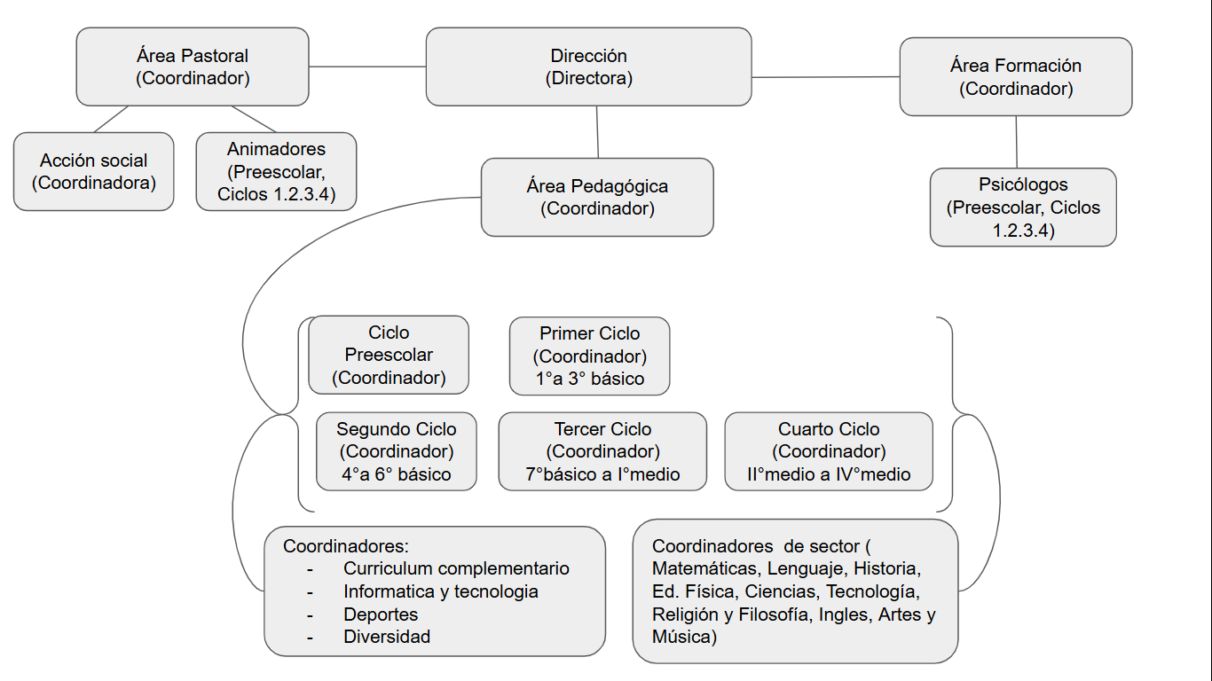

  - PRESENTACIÓN DEL DIAGNÓSTICO
“En el Colegio IT en los últimos años se está presentando una tendencia al alza en la generación de datos de todo tipo, en varios formatos y que no están centralizados, esta data rica en información está a la espera de ser analizada con herramientas más sofisticadas para poder producir conocimiento en beneficio de la gestión pedagógica en la coordinación de matemáticas”

- PROBLEMATIZACIÓN
  - DELIMITACIÓN DE LA PROBLEMÁTICA.
Uno de los principales objetivos educativos en el colegio es que los estudiantes desarrollen todo su potencial a partir de la educación personalizante donde se vincula la educación con las instancias sociales y del trabajo (María Aracely Lopez, 2007 p.3), El modelo de enseñanza aprendizaje en que se basa la educación personalizante tiene evidencia de efectividad en la adquisición de aprendizajes significativos, en donde para aprender significativamente el alumno tiene que manifestar una disposición para relacionar de manera no arbitraria y no literal los objetivos de aprendizaje con la realidad que lo rodea (Marco Antonio Moreira,2000,p.20 ). A partir de lo anterior los docentes implementan diferentes estrategias de enseñanza aprendizaje, por ejemplo el aprendizaje basado en proyectos, aprendizaje basado en problemas, rutinas de pensamiento, entre otras, junto con lo anterior son también muy diversos los instrumentos para evaluar los aprendizajes de los estudiantes (rúbricas, listas de cotejo, autoevaluación, coevaluación, encuestas), es decir, las pruebas estandarizadas como tal no son el instrumento que domina la labor docente, sin embargo, a principio del año 2024 en los ciclo 3 y 4 se tomó la decisión de aumentar la aplicación de pruebas estandarizadas lo que implica de inmediato un aumento en la cantidad de datos e información estandarizada generada por dichos instrumentos en comparación con años anteriores.

Respecto de las datos públicos disponibles del colegio y el manejo de los mismos dentro del establecimiento podemos señalar los siguientes puntos:

- Resultados simce a la baja: existe una tendencia a la baja en resultados simce de matemáticas en segundo medio, lo cual se refleja en la pendiente negativa (-1.43) asociada a la recta de regresión lineal desde el 2014 a la fecha, con una caída marcada en 2022-2023. Junto con lo anterior vemos que los puntajes del colegio se alejan del promedio de su GSE (diferencia con pendiente positiva: +0.75) en el período de los últimos 10 años (ver Anexo 1 gráfico 1 y gráfico 2)
- Estándares de aprendizaje: en segundo medio se observa una reducción de estudiantes en el nivel "Adecuado" y aumento en el "Elemental" e "Insuficiente", esta tendencia al alza en "Insuficiente" (pendiente: +0.0111), aunque leve es de interés para la coordinación de matemáticas (ver Anexo 1 tabla 4)

Desde la coordinación de matemáticas se observa que está presente una gran cantidad de datos en varios formatos, dispersos y no centralizados, lo que limita su uso para la toma de decisiones. Frente a esto desde la analitica de datos existen sugerencia tales como:
- Diseñar un sistema integrado (ej: plataforma BI) para consolidar datos (simce, estándares de aprendizaje, asistencia y evaluaciones internas)
- Visualización robusta de datos: junto con la construcción de gráficos asociados a la estadística descriptiva, también es posible complementarlos con gráfico del tipo: mapas de calor por asignatura en cada curso, tabla de correlaciones entre asignaturas, clusterización de grupos de estudiantes, entre otras herramientas.
- Implementar modelos de análisis predictivo o segmentación: los modelos predictivos pueden ayudar a anticipar caídas en rendimiento (ej: alertas tempranas cuando estudiantes de "Adecuado" muestran riesgo de caer a "Elemental"), mientras que los modelos de segmentación por grupos nos ayudan a Identificar si la brecha con el GSE se concentra en ciertos cursos y/o grupos de los mismos.

Los datos ya disponibles en el Colegio IT (como los históricos simce, estándares de aprendizaje, promedios generales de todas las asignaturas, entre otros) son una mina de oro sin explotar para las coordinaciones académicas, una inversión en análisis podría darnos valiosos insumos sobre los datos presentados anteriormente, con los cuales poder planificar acciones preventivas (ej: reforzar habilidades específicas en matemáticas antes del simce).o gestión basada en evidencia (revisar prácticas pedagógicas en cursos con mayor rezago), la oportunidad está en transformar datos en conocimiento y el conocimiento en mejora continua.
El Colegio IT ha ido presentando una tendencia a la baja en los resultados en matemáticas de segundo medio, los puntajes año tras año presentan un leve descenso y esto es preocupante si lo comparamos con los puntajes de los otros colegios con el mismo GSE. De igual manera se presenta una alarma cuando revisamos los estándares de aprendizaje ya que desde el año 2016 ha habido una disminución constante de los estudiantes con un nivel de aprendizaje “Adecuado” y un aumento de los estudiantes con un nivel de aprendizaje “Elemental” e “Insuficiente”, este último grupo es de especial preocupación debido a que son los estudiantes cuyos niveles de aprendizaje se encuentran por debajo de lo esperado en la asignatura de matemáticas. Esta tendencia forma parte de la discusión en la coordinación académica del establecimiento y si bien estos indicadores son buenos dentro de la media nacional, y a pesar de que el colegio sobresale en los indicadores de desarrollo personal y social (autoestima académica, clima de convivencia y hábitos de vida saludable) es importante complementar este desarrollo integral con el desarrollo académico en esta y otras asignaturas.Todo lo mencionado invita a la siguiente pregunta de investigación:

“¿De qué forma la coordinación de matemáticas podría hacer uso de la creciente cantidad de datos e información generada por el colegio para ir en beneficio de la gestión pedagógica?”

  - JUSTIFICACIÓN TEÓRICA DE LA PROBLEMÁTICA.
El uso de datos para la toma de decisiones pedagógicas es una práctica central para el mejoramiento educativo. Los líderes educativos movilizan así una práctica organizacional instalada en el equipo docente promoviendo una cultura de responsabilidad compartida e información circulante (Rojas y Fuentes, 2022) Para el colegio es relevante abordar este problema de manera proactiva no solo por que es posible mejorar los resultados en dichas pruebas con el beneficio de aumentar el rendimiento, autoestima y confianza de los estudiante sino que además es posible mejorar la gestión de los datos en la coordinación de matemáticas. En general los descensos antes mencionados son un desafío y requieren una intervención desde la perspectiva de la gestión pedagógica, identificar y abordar las causas desde el análisis de datos puede mejorar la planificación e implementación de estrategias pedagógicas adecuadas al contexto, y con ello asegurar que todos los estudiantes alcancen su máximo potencial.

El análisis de datos con el uso de algoritmos de aprendizaje automático en educación si bien es reciente puede ofrecer oportunidades de mejora en los procesos de la gestión educativa, y estos se pueden agrupar en las siguientes categorías: la predicción del rendimiento académico y abandono escolar, análisis de la percepción estudiantil y docente, desarrollo de la robótica virtual, aprendizaje sobre modelos generativos, implementación de la IA y ML, inserción del pensamiento computacional en todos los niveles, fortalecimiento del marco legal en educación, eficiencia de la gestión escolar, entre otros. Estas oportunidades de mejora en gestión pueden ayudar en el rendimiento académico de los estudiantes, reducir el abandono escolar, fortalecer la equidad educativa y mejorar la calidad de la educación en general (Forero-Corba, W., & Bennasar, F. N. 2023 ,p233). Dentro de los algoritmos de aprendizaje automático aquellos de aprendizaje supervisado tienen un buen rendimiento a la hora de detectar características y patrones que por medio de un análisis exploratorio o inferencial sería muy difícil lograr, por ejemplo teniendo cierto número de características de un conjunto de estudiantes se pueden encontrar particularidades y patrones ocultos con los cuales definir subconjuntos o clusters de individuos con elementos en común y sobre los cuales implementar análisis descriptivos más detallados e incluso algoritmos de tipo predictivo

- INTERVENCIÓN
  - PRESENTACIÓN DE LA INTERVENCIÓN.
La intervención consiste en capacitar de forma progresiva al equipo del departamento de matemáticas (coordinación de matemáticas) en el análisis de datos usando la plataforma Google Colab y el lenguaje de programación Python. Debido a los horarios de trabajo del equipo de matemáticas es que solo pueden participar de esta intervención una profesora en ejercicio que actualmente da clases a los tres cursos correspondientes a los niveles de segundo medio 2025, y la coordinadora del departamento de matemáticas del Colegio IT.
Esta intervención hace uso de los datos generados por los tres cursos primeros medios 2024 (actualmente segundos medios 2025), dicha data consiste de todos los promedios generales de todas las asignaturas, la cantidad de horas de asistencia a los bloques de trabajo personal, resultados de las pruebas DIA 2025, entre otros. Para realizar un análisis robusto haremos uso del lenguaje de programación Python y la plataforma Google Colab, ambas tecnologías están disponibles de forma gratuita usando cualquier correo con tecnología gmail, junto con ello cabe destacar que Python posee un gran número de librerías y funciones las cuales nos permiten realizar análisis de tipo descriptivo, inferencial y predictivo todo en unas cuantas líneas de código y en un mismo entorno de desarrollo.

  - JUSTIFICACIÓN TEÓRICA DE LA INTERVENCIÓN
El uso de datos se ha posicionado como una difundida estrategia de mejora de la gestión de las instituciones escolares en múltiples políticas educativas alrededor del mundo, debido a los impactos positivos vinculados con la generación de conocimiento y aprendizaje institucional, y a los cambios en las prácticas docentes y mejora en los aprendizajes de los estudiantes (Datnow, Park & Wohlstetter, 2007; Petrides & Nodine, 2005, como se cito en Parra, Victoria, & Matus, Gladys. (2016). Usos de datos y mejora escolar)
La intervención propuesta en el Colegio IT busca ayudar en la gestión pedagógica a través del análisis de datos, cabe mencionar que la estructura del departamento sirve para promover el trabajo colaborativo de los docentes, lo que a su vez fortalece los resultados de aprendizaje de los estudiantes (Maureira-Cabrera y Montecinos Sanhueza, 2023, p. 396). Este enfoque resalta la importancia de la colaboración docente, que puede ser facilitada mediante el uso efectivo de datos y en este contexto, el uso de datos no solo permite identificar áreas de mejora, sino que también potencia la toma de decisiones informadas que impactan directamente en el aprendizaje de los estudiantes.
La literatura sostiene que la gestión basada en datos es un componente esencial para la mejora continua en las instituciones educativas. Al implementar un sistema de análisis de datos, se espera que la coordinación de matemáticas pueda no solo monitorear el rendimiento académico, sino también anticipar caídas en el mismo, permitiendo intervenciones tempranas, además, la intervención se alinea con la necesidad de desarrollar un enfoque más sistemático en la recolección y análisis de datos. Los departamentos disciplinarios son la forma en que el jefe de la unidad curricular distribuye el liderazgo pedagógico a los jefes de departamento (Maureira-Cabrera & Montecinos Sanhueza, 2023, p. 397) este liderazgo distribuido es esencial para que los docentes se sientan empoderados a utilizar los datos en su práctica diaria, lo que puede resultar en una mejora significativa en los resultados de aprendizaje.

Por lo tanto, la justificación teórica de la intervención se fundamenta en la capacidad del análisis de datos para transformar la práctica educativa. La implementación de herramientas de análisis de datos no solo debe ser vista como una mejora técnica, sino como una estrategia integral que fomenta el desarrollo profesional de los docentes y mejora el rendimiento estudiantil. De este modo, la intervención no solo aborda la problemática actual del Colegio IT, sino que también se alinea con las mejores prácticas recomendadas en la literatura educativa, asegurando que los estudiantes desarrollen las competencias necesarias para su futuro académico y personal.

  - DISEÑO E IMPLEMENTACIÓN DE LA INTERVENCIÓN.

Planificación estratégica

Objetivo estratégico:
Proveer a la coordinación de matemática (departamento de matemáticas) del Colegio IT de una herramienta de análisis de datos basada en Python y Google Colab

Meta estratégica:
Obtener una aprobación satisfactoria por parte de los profesores y coordinadora de matemáticas con el uso y aplicación de dicha herramienta de análisis de datos

Línea de acción:
Capacitar a los profesores y coordinadora del departamento de matemáticas en el uso de dicha herramienta de análisis de datos

Resumen acciones a implementar (ver Anexo 7)

Acción 1 ( Inicio: 10 de diciembre 2024 - Término: 10 de enero 2025):
Recopilar toda la data pública o privada disponible de los cursos de primero medio 2024 (promedios de notas finales, horas de estudio, resultados de pruebas DIA, entre otros) para limpiar y ordenar dicha data. Ejemplo:
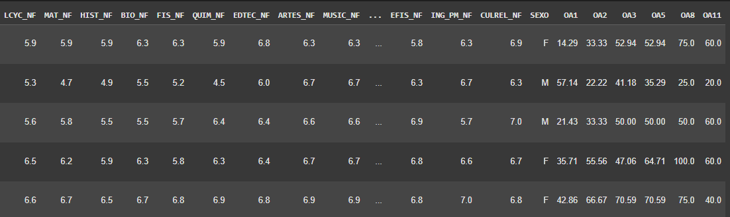
Datos ordenados en formato Dataframe (ver Anexo 4)

Acción 2 (Inicio: 15 de diciembre 2024 - Término: 18 de diciembre 2024):
Construir un flujo de análisis de datos base usando Python, que contenga herramientas de análisis descriptivo, correlacional y algoritmos de aprendizaje no supervisado. Probar dicho flujo con un conjunto de datos genérico.
Acción 3 (Inicio: 12 de enero 2025 - Término: 12 de enero 2025):
Implementar el flujo de análisis de datos basado en Python sobre la plataforma Google Colab usando la data 2024 proporcionada por el colegio.
Acción 4 (Inicio: 2 de abril 2025 - Término: 2 de abril 2025):
Gestionar con la coordinadora del departamento de matemáticas y profesora de matemáticas segundo medio 2025 sesiones de capacitación para la construcción de un flujo de trabajo para análisis de datos y ambas participantes responden una encuesta de entrada (Anexo 2)

Acción 5 (Inicio: 9 de abril 2025 - Término: 16 de abril 2025):
Capacitar a los profesores en la construcción de un flujo de trabajo de análisis descriptivo de datos usando Python y Google Colab, utilizando la data 2024 de los actuales segundos medios 2025. Ejemplo:

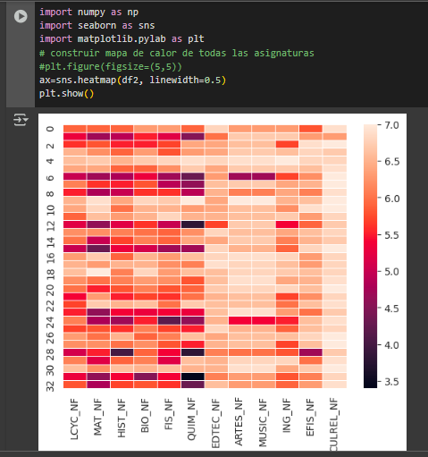
Mapa de calor II°medio A (ver Anexo 4)

ACCIÓN 6 (Inicio: 23 de abril 2025 - Término: 23 de abril 2025):
Capacitar a los profesores en la construcción de un flujo de trabajo de análisis correlacional de datos usando Python y Google Colab, utilizando la data 2024 de los actuales segundos medios 2025. Ejemplo:

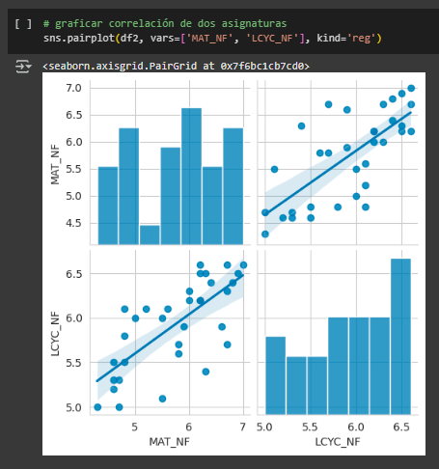
Correlación Mat & Leng II°medio A (ver Anexo 4)

Acción 7 (Inicio: 30 de abril 2025 - Término: 30 de abril 2025):
Capacitar a los profesores en la construcción e implementación del algoritmo K-means para clusterizar la data usando Python y Google Colab, utilizando la data 2024 de los actuales segundos medios 2025.

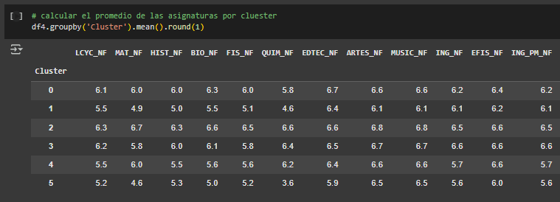
Clusterización II°medio A usando algoritmo K-means (ver Anexo 4)
Acción 8 (Inicio: 28 de mayo 2025 - Término: 28 de mayo 2025):
Analizar junto con el equipo de matemáticas los resultados de los flujos de trabajo implementados en las sesiones anteriores y ambas participantes responden una encuesta de salida (Anexo 3)

- ANÁLISIS DE LA INTERVENCIÓN/ RESULTADOS
En los resultados de la encuesta de entrada los docentes (Respuesta 1: profesora en ejercicio, Respuesta 2: coordinadora de matemáticas) indican que el análisis de datos es esencial para la mejora educativa, que tienen poca experiencia con el análisis de datos y utilizan a lo más herramientas como Excel para dichos análisis (ver Anexo 2 tabla 5) esto indica una necesidad de capacitación y mejora en el uso de herramientas de análisis de datos. Respecto de los resultados en la encuesta de salida estos indican mejoras en la confianza y habilidades de los docentes en el uso de Python y Google Colab en el transcurso y después de la capacitación (ver Anexo 3 tabla 6). Los docentes encuestados consideran que las herramientas aprendidas son útiles para su trabajo y que las capacitaciones han mejorado su habilidad para analizar datos.

Confianza y Habilidad: La comparación entre las respuestas de entrada y salida muestra un aumento en la confianza de los docentes en el análisis de datos, ya que en la encuesta de entrada tenemos

Encuesta de Entrada | Respuesta 1 | Respuesta 2
¿Cuál es su experiencia con el análisis descriptivo de datos en educación? | ninguna | Solo utilizó estadísticos descriptivos para el análisis de evaluación y seguimiento de estudiantes.
¿Con qué frecuencia utiliza análisis inferencial de datos en educación? | ninguna | Rara vez
¿Recibe capacitación sobre análisis de datos en su institución educativa? | ninguna | No

mientras que en la encuesta de salida

Encuesta de salida | Respuesta 1 | Respuesta 2
¿Consideras que las sesiones de capacitación han mejorado tu habilidad para usar Python y Google Colab? | de acuerdo | de acuerdo
¿Te sientes más confiado/a al analizar datos después de las capacitaciones? | de acuerdo | de acuerdo
¿Las herramientas aprendidas en las capacitaciones son útiles para tu trabajo diario? | de acuerdo | de acuerdo

Utilidad de las Herramientas: Los docentes que antes utilizaban herramientas limitadas ahora reportan sentirse más cómodos con software más avanzado, lo que sugiere un cambio positivo en la cultura de uso de datos, en la encuesta de entrada vemos que

Encuesta de Entrada | Respuesta 1 | Respuesta 2
¿Qué software utiliza para el análisis de datos en educación? (Excel, SPSS, R, Python, Tableau) | [excel"]" | [excel"]"
¿Considera que el software utilizado para el análisis de datos es accesible para todos los educadores? (SI o NO) | si | no
¿Qué características busca en un software de análisis de datos para educación? | [costo accesible",facilidad uso]" | [facilidad uso",capacitacion incluida]"

mientras que en la encuesta de salida tenemos

Encuesta de salida | Respuesta 1 | Respuesta 2
¿Cómo calificarías la estética y funcionalidad del software? | buena | regular
¿El software permite un intercambio adecuado de información? | de acuerdo | de acuerdo
¿Es fácil manejar el software y navegar entre sus funciones? | de acuerdo | de acuerdo
¿El software proporciona la ayuda necesaria para resolver dudas? | de acuerdo | neutral
¿Cuál es tu valoración general del software utilizado para el análisis de datos? | buena | buena

La intervención diseñada y ejecutada en el Colegio IT ha demostrado ser efectiva para mejorar la gestión del uso de datos en la coordinación de matemáticas. A través de la capacitación en Python y Google Colab, el departamento de matemáticas ha adquirido herramientas que les permiten no solo analizar datos de manera más efectiva, sino también aplicar estos análisis en su práctica pedagógica y de gestión,

Los resultados de las encuestas de entrada y salida reflejan un cambio en la percepción y habilidades de los docentes a la hora de enfrentarse a analizar datos, por ejemplo, en el cuestionario de entrada los docentes encuestados manifestaron tener poca experiencia con el análisis de datos, y solo utilizan herramientas básicas de Excel. Sin embargo, tras la intervención, los resultados del cuestionario de salida indican que los mismos docentes se sienten más confiados al utilizar Python y Google Colab afirmando que las herramientas aprendidas son útiles para su trabajo. Además, se observó un cambio en la frecuencia de uso de estas herramientas, mientras que antes solo un pequeño grupo utilizaba Python y Google Colab después de la capacitación los docentes reportaron un mayor uso de estas plataformas lo cual no solo mejora la calidad del análisis de datos, sino que también fomenta una cultura de toma de decisiones basada en evidencia dentro del departamento de matemáticas.

- CONCLUSIONES
La intervención realizada en el Colegio IT ha sido satisfactoria, logrando no solo capacitar a los docentes en el uso de herramientas de análisis de datos, sino también mejorar la cultura educativa hacia un enfoque más basado en datos. Los resultados de las encuestas reflejan una clara mejora en la confianza y habilidad de los docentes para analizar datos, lo que es esencial para la toma de decisiones informadas en el ámbito educativo. Es importante destacar que la capacitación en Python y Google Colab ha permitido a los docentes acceder a un nivel de análisis que antes no estaba al alcance. Este cambio no solo mejora la calidad de la gestión escolar, sino que también contribuye a un ambiente de departamento más dinámico y adaptativo, donde las decisiones se fundamentan en evidencia concreta y no en suposiciones.

Se pudo observar en el transcurso de la intervención un sentido de comunidad entre los docentes, quienes compartieron sus experiencias y resultados de análisis, creando un ambiente colaborativo que beneficia a todos. Esta colaboración es clave para el desarrollo profesional continuo y para el crecimiento de una cultura educativa que valore el uso de datos. A largo plazo, se espera que estas mejoras se traduzcan en un aumento en la capacidad de los docentes para utilizar datos de manera efectiva lo cual permite identificar áreas de mejora y desarrollar estrategias pedagógicas más efectivas.

En resumen, la intervención ha demostrado ser un paso hacia la mejora de la gestión educativa en el departamento de matemáticas del Colegio IT, el departamento y los docentes poseen una mejor herramienta para enfrentar los desafíos educativos actuales, y la cultura del uso de datos se ha fortalecido tanto como para continuar con este enfoque y explorar nuevas oportunidades de capacitación y desarrollo profesional en el futuro.

- BIBLIOGRAFÍA

- Forero-Corba, W., & Bennasar, F. N. (2023). Técnicas y aplicaciones del Machine Learning e Inteligencia Artificial en educación: una revisión sistemática. RIED Revista Iberoamericana de Educación A Distancia, 27(1), 209-253. https://doi.org/10.5944/ried.27.1.37491

- Parra, Victoria, & Matus, Gladys. (2016). Usos de datos y mejora escolar: Una aproximación a los sentidos y prácticas educativas subyacentes a los procesos de toma de decisiones. Calidad en la educación, (45), 207-250. https://dx.doi.org/10.4067/S0718-45652016000200007

- Maureira-Cabrera, O., & Montecinos Sanhueza, C. (2023). Aportes de los departamentos en la mejora escolar según perspectivas de directivos chilenos. Revista Colombiana de Educación, (88), 395-422. https://doi.org/10.17227/rce.num88-13253
- Rojas-Bravo, Jorge & Fuentes, Pilar. (2022). ¿Qué hacen los líderes educativos para la instalación de una práctica de uso de datos para la toma de decisiones?. RLE. Revista de Liderazgo Educacional. 91-109. 10.29393/RLE2-5QHRF20005.
- Agencia de Educación. (n.d.). Modelo de uso de datos para el mejoramiento escolar. https://www.agenciaeducacion.cl/modelo-de-uso-de-datos-para-el-mejoramiento-escolar/
- Varios autores. (n.d.). Usos de datos y mejora escolar. https://www.academia.edu/74876063/Usos_de_datos_y_mejora_escolar_Una_aproximaci%C3%B3n_a_los_sentidos_y_pr%C3%A1cticas_educativas_subyacentes_a_los_procesos_de_toma_de_decisiones?uc-sb-sw=44823524
- Varios autores. (n.d.). Mejora de la Escuela Mediante Información. Recuperado de https://scholarsbank.uoregon.edu/bitstreams/5b7a8998-9383-49c1-8db7-7f62e6b5c9d5/download

- ANEXOS
Tablas, figuras e información complementaria.

Anexo 1
Análisis de los datos cuantitativos y cualitativos públicos disponibles del colegio

a) Resultados Simce II°medio (matemática y lenguaje) período 2014-2023
En la siguiente tabla 1 podemos ver los resultados históricos en el periodo 2014-2023 en las pruebas de lenguaje y matemáticas para el nivel de II°medio

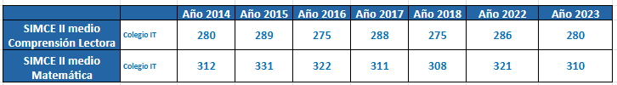
tabla 1 (elaboración propia)

Es evidente la variabilidad de los resultados en el período de 10 años, y en particular la baja en los puntajes en ambas asignatura entre el 2022-2023, si graficamos solo los resultados simce de matemáticas de los últimos 10 años vemos lo siguiente

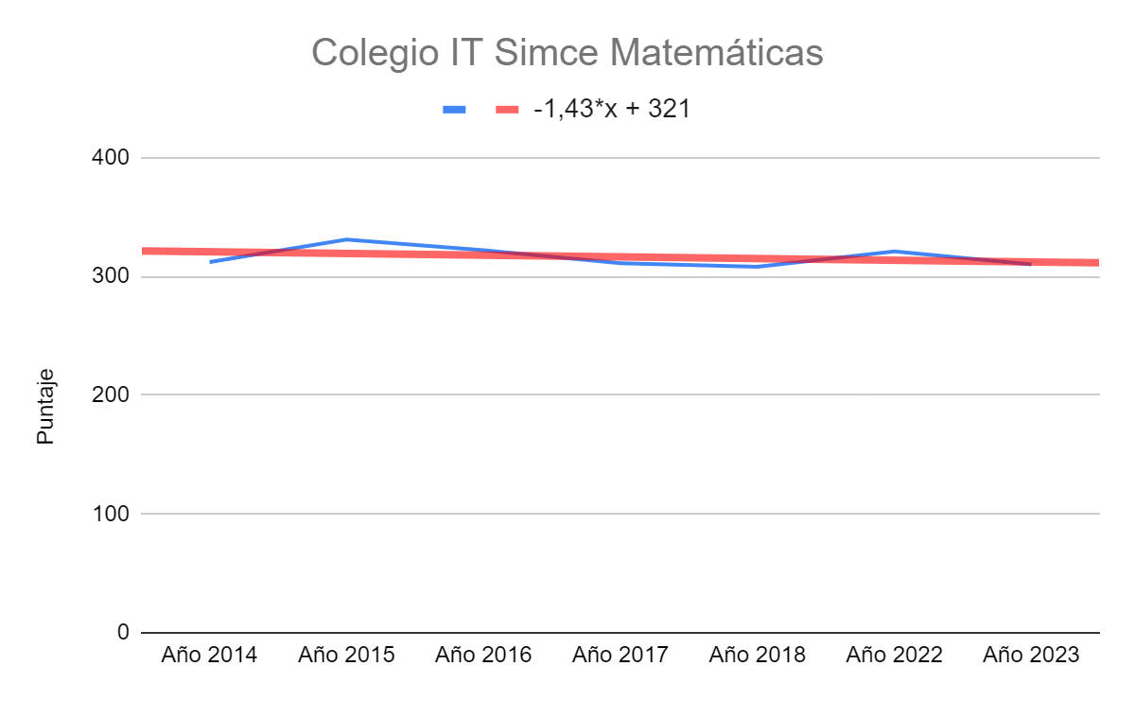
gráfico 1 (elaboración propia)

En azul tenemos la trayectoria de los puntajes entre 2014-2023 y en rojo vemos la recta de regresión lineal que mejor se ajusta a los datos de la tabla 1 y cuya expresión algebraica y= -1.43x+321 nos indica que tiene una pendiente negativa m=-1.43 esto implica una tendencia a la baja de los puntajes de matemáticas en el período de los últimos 10 años.

b) Diferencia entre puntajes.

Si revisamos las diferencias entre los resultados simce matemáticas de segundo año medio del colegio con el promedio de los otros colegios en el mismo GSE en el período 2014-2013, usando la tabla 2 con su respectivo gráfico 2 de tendencia tenemos

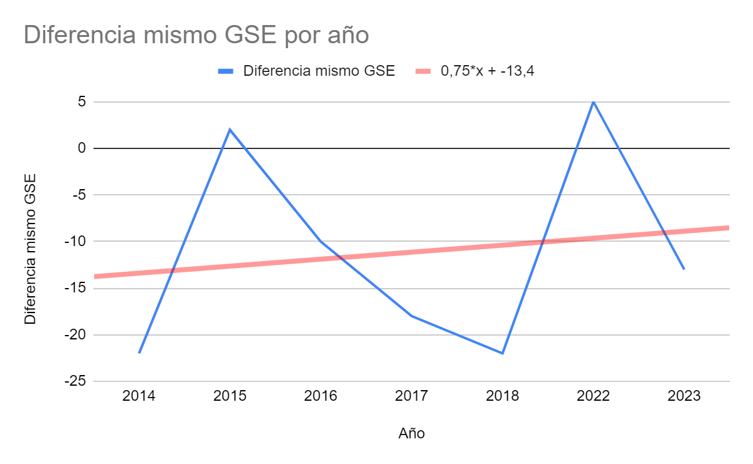
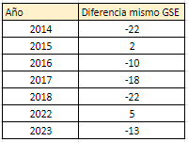
tabla 2 (elaboración propia)

gráfico 2 (elaboración propia)

La tabla 2 nos muestra claramente que el colegio en el periodo de los últimos diez años, en general se encuentra por debajo del promedio de los colegios con el mismo GSE, y del gráfico 2 vemos que la recta de regresión lineal en rojo posee pendiente positiva igual a m = 0.75 lo cual indica una tendencia al alza, o visto de otra forma en el período indicado de 10 años el colegio se está alejando del promedio de puntajes de los colegios con el mismo GSE en la prueba simce de matemáticas.

c) Porcentaje de los estándares de aprendizaje simce matemáticas II°medio 2016-2023

A continuación en la tabla 3 tenemos un resumen de porcentajes de los estándares de aprendizaje simce de matemáticas de segundo medio en el periodo 2016-2023

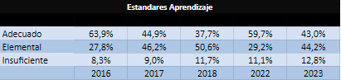
tabla 3 (elaboración propia)

Respecto de cada uno de los indicadores podemos señalar los siguientes puntos, que desde el año 2016 se observa una baja en el porcentaje de estudiantes con un estándar de aprendizaje “Adecuado”, un aumento del porcentaje de estudiantes en “Elemental” y un leve aumento en aquellos estudiantes en el estándar “Insuficiente”, esto implica en parte que hay estudiantes en nivel “Adecuado” que están descendiendo a nivel “Elemental”. Además si graficamos los datos de la tabla 3 de porcentaje de estudiantes solo en el estándar insuficiente vemos una leve tendencia al alza en el periodo 2016-2023 en el gráfico 3
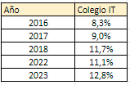
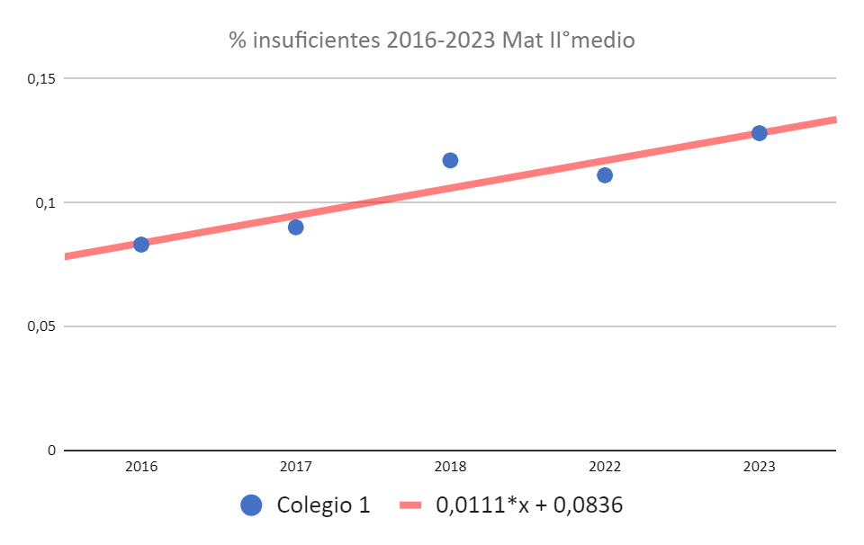

tabla 4 (elaboración propia)

gráfico 3 (elaboración propia)

la recta de regresión lineal en rojo cuya expresión algebraica es y=0.0111x+0.0836 con pendiente positiva m=0.0111 nos indica que el alza de estudiantes en nivel “insuficiente” si bien es leve es también evidente en el período mencionado.

Anexo 2
Link Cuestionario de entrada
Tabla 5 Resultados Encuesta de Entrada (elaboración propia) | Respuesta 1 | Respuesta 2
¿Cuál es su experiencia con el análisis descriptivo de datos en educación? | ninguna | Solo utilizó estadísticos descriptivos para el análisis de evaluación y seguimiento de estudiantes.
¿Con qué frecuencia utiliza análisis inferencial de datos en educación? | ninguna | Rara vez
¿Cree que el análisis predictivo puede mejorar los resultados educativos? | Si | Si
¿Qué software utiliza para el análisis de datos en educación? (Excel, SPSS, R, Python, Tableau) | [excel"]" | [excel"]"
Califique la usabilidad del software de análisis de datos que utiliza. (de 1 a 5) | 3 | 4
¿Cuáles son los principales obstáculos que enfrenta en el acceso y uso del análisis de datos? | ninguna | El manejo de otros software
¿Recibe capacitación sobre análisis de datos en su institución educativa? | ninguna | No
¿Considera que el análisis de datos es esencial para la mejora educativa? (SI o NO) | si | si
¿Qué datos considera más relevantes para la toma de decisiones en educación? | Rendimiento | Rendimiento, percepción, asistencia, horas de trabajo etcétera.
¿Cuántas horas a la semana dedica al análisis de datos? | 0 | 1
¿Cómo describiría la utilidad del análisis descriptivo de datos en su práctica educativa? | toma de decisiones | Predictivo para la toma de decisiones y mejora de la enseñanza y aprendizaje
¿Qué porcentaje de sus decisiones educativas se basa en el análisis inferencial? | 2 | 5
¿Cuáles son los principales beneficios que observa en el uso del análisis predictivo en educación? | La toma de decisiones | La toma de decisiones
¿Considera que el software utilizado para el análisis de datos es accesible para todos los educadores? (SI o NO) | si | no
¿Qué características busca en un software de análisis de datos para educación? | [costo accesible",facilidad uso]" | [facilidad uso",capacitacion incluida]"

Anexo 3
Link Cuestionario de salida
Tabla 6 Resultados Encuesta de salida (elaboración propia) | Respuesta 1 | Respuesta 2
¿Cuál es tu nombre? | Fabiola | Elizabeth
¿Cuál es tu cargo? | Coordinadora Matemática | Profesora de Matemática
¿Cuánto tiempo has estado en el departamento de matemáticas? (años aproximadamente) | 7 | 2
¿Consideras que las sesiones de capacitación han mejorado tu habilidad para usar Python y Google Colab? | de acuerdo | de acuerdo
¿Te sientes más confiado/a al analizar datos después de las capacitaciones? | de acuerdo | de acuerdo
¿Las herramientas aprendidas en las capacitaciones son útiles para tu trabajo diario? | de acuerdo | de acuerdo
¿Con qué frecuencia utilizas Python y Google Colab en tus clases? | rara vez | rara vez
¿Has notado una mejora en la calidad de los datos analizados desde que comenzaste a usar estas herramientas? | neutral | neutral
¿Cómo calificarías la estética y funcionalidad del software? | buena | regular
¿El software permite un intercambio adecuado de información? | de acuerdo | de acuerdo
¿Es fácil manejar el software y navegar entre sus funciones? | de acuerdo | de acuerdo
¿El software proporciona la ayuda necesaria para resolver dudas? | de acuerdo | neutral
¿Cuál es tu valoración general del software utilizado para el análisis de datos? | buena | buena
¿Tienes alguna sugerencia para mejorar las capacitaciones o el software utilizado? | Un mini cursillo sobre el lenguaje de programación que utiliza Google Colab | Un apoyo visual o impreso con las características principales y sus comandos
tabla 6 (elaboración propia)

Preguntas 4-5-6-8-10-11-12, con escala
[Muy en desacuerdo, En desacuerdo, Neutral, De acuerdo, Muy en de acuerdo]

Pregunta 7, con escala
[Nunca, Rara vez, A veces, Frecuentemente, Siempre]

Preguntas 9,13 , con escala
[Muy mala, Mala, Regular, Buena, Muy Buena]

Anexo 4
Link Google Colab Análisis de Datos II°medio A

Anexo 5
Link Google Colab Análisis de Datos II°medio B

Anexo 6
Link Google Colab Análisis de Datos II°medio C

Anexo 7
Acciones a implementar

Descripción de las acciones (descripción de la acción, objetivo de la acción, responsables, participantes, fechas, instrumentos a aplicar)

ACCIÓN 1 | Recopilar información
DESCRIPCIÓN | Recopilar toda la data pública o priva disponible de los cursos de primero medio 2024 (todos los promedios de notas finales del año 2024 por alumno, cantidad de horas de estudio en el horario de trabajo personal, resultados de las pruebas DIA, entre otros) para luego limpiar y ordenar dicha data  Link Base de datos
FECHA | INICIO | 10 de diciembre 2024
FECHA | TÉRMINO | 10 de enero 2025
RESPONSABLES | CARGO | Profesor Claudio Caniullan
RECURSOS PARA LA IMPLEMENTACIÓN | - Notebook  - Información pública y privada del Colegio IT
INDICADORES | Construcción de un dataframe (tabla de datos) con la información recopilada para ser limpiada y ordenada para su uso  LInk Dataframe
RECURSOS FINANCIEROS | no requiere

ACCIÓN 2 | Construir un archivo base de análisis de datos
DESCRIPCIÓN | Una vez recopilada la data del colegio, construir un flujo de análisis de datos base usando Python el cual contenga herramientas de análisis descriptivo, análisis correlacional, y uso de un algoritmo de aprendizaje no supervisado (Kmeans). Probar dicho flujo con un conjunto de datos genérico a modo de prueba
FECHA | INICIO | 15 de diciembre 2024
FECHA | TÉRMINO | 18 de diciembre 2024
RESPONSABLES | CARGO | Profesor Claudio Caniullan
RECURSOS PARA LA IMPLEMENTACIÓN | Notebook, Python, Google Colab.
INDICADORES | Construcción de un flujo de trabajo base para análisis de datos basado en Python
RECURSOS FINANCIEROS | no requiere

ACCIÓN 3 | Implementar el flujo de análisis de datos
DESCRIPCIÓN | Implementar el flujo de análisis de datos basado en Python sobre la plataforma Google Colab usando la data 2024 proporcionada por el colegio
FECHA | INICIO | 12 de enero 2025
FECHA | TÉRMINO | 12 de enero 2025
RESPONSABLES | CARGO | Profesor Claudio Caniullan
RECURSOS PARA LA IMPLEMENTACIÓN | Notebook, Python, Google Colab.
INDICADORES | La herramienta construida de análisis de datos nos entrega información relevante de tipo descriptiva, correlacional y de clusterización usando la data del colegio
RECURSOS FINANCIEROS | no requiere

ACCIÓN 4 | Entrevistar a equipo del departamento de matemáticas del colegio
DESCRIPCIÓN | Conversación con la coordinadora de departamento de matemática y profesora de matemáticas segundo medio 2025 para coordinar las sesiones de capacitación para la construcción un flujo de trabajo para análisis de datos
FECHA | INICIO | 2 de Abril 2025
FECHA | TÉRMINO | 2 de Abril 2025
RESPONSABLES | CARGO | Profesor Claudio Caniullan
RECURSOS PARA LA IMPLEMENTACIÓN | Notebook, Python, Google Colab, encuesta creada con Monica.io
INDICADORES | -Fijar día y hora para las capacitaciones (todos los miércoles de Abril desde las 12pm, 45 minutos)  - El equipo de matemáticas responde una encuesta de entrada en torno al uso de datos en el departamento de matemáticas
RECURSOS FINANCIEROS | no requiere

ACCIÓN 5 | Implementar de un flujo de análisis descriptivo de datos
DESCRIPCIÓN | Se capacitará a los profesores en la construcción un flujo de trabajo de análisis descriptivo de datos usando Python y Google Colab, los datos a utilizar será la data 2024 de los actuales segundo medios 2025
FECHA | INICIO | 9 de Abril 2025
FECHA | TÉRMINO | 16 de Abril 2025
RESPONSABLES | CARGO | Claudio Caniullan, Profesora matemáticas segundo medio, coordinadora del departamento de matemáticas.
RECURSOS PARA LA IMPLEMENTACIÓN | Notebook, Python, Google Colab.
INDICADORES | El flujo de trabajo es implementado de forma correcta por el equipo del departamento de matemáticas
RECURSOS FINANCIEROS | no requiere

ACCIÓN 6 | Implementar un flujo de análisis correlacional de datos
DESCRIPCIÓN | Se capacitará a los profesores en la construcción de todo un flujo de trabajo de análisis correlacional de datos usando Python y Google Colab, los datos a utilizar será la data 2024 de los actuales segundo medios 2025
FECHA | INICIO | 23 de Abril 2025
FECHA | TÉRMINO | 23 de Abril 2025
RESPONSABLES | CARGO | Claudio Caniullan, Profesora matemáticas segundo medio, coordinadora del departamento de matemáticas.
RECURSOS PARA LA IMPLEMENTACIÓN | Notebook, Python, Google Colab.
INDICADORES | El flujo de trabajo es implementado de forma correcta por el equipo del departamento de matemáticas
RECURSOS FINANCIEROS | no requiere

ACCIÓN 7 | Implementar algoritmos de aprendizaje no supervisado para datos del colegio
DESCRIPCIÓN | Se capacitará a los profesores en la construcción e implementación de dos algoritmos de aprendizaje no supervisado K-means para clusterizar la data usando Python y Google Colab, los datos a utilizar será la data 2024 de los actuales segundo medios 2025
FECHA | INICIO | 30 de Abril 2025
FECHA | TÉRMINO | 30 de Abril 2025
RESPONSABLES | CARGO | Claudio Caniullan, Profesora matemáticas segundo medio, coordinadora del departamento de matemáticas.
RECURSOS PARA LA IMPLEMENTACIÓN | Notebook, Python, Google Colab
INDICADORES | El flujo de trabajo es implementado de forma correcta por el equipo del departamento de matemáticas
RECURSOS FINANCIEROS | no requiere

ACCIÓN 8 | Analizar los resultados de los flujos de trabajo de análisis de datos junto con el equipo de matemáticas
DESCRIPCIÓN | A partir de todo el trabajo de las sesiones anteriores de analiza junto con los participantes los resultados de los flujos de trabajo implementados
FECHA | INICIO | 28 de Mayo 2025
FECHA | TÉRMINO | 28 de Mayo 2025
RESPONSABLES | CARGO | Claudio Caniullan, Profesora matemáticas segundo medio, coordinadora del departamento de matemáticas.
RECURSOS PARA LA IMPLEMENTACIÓN | Notebook, Python, Google Colab, encuesta de salida construida con Monica.io
INDICADORES | El flujo de trabajo implementado provee de información valiosa a nivel de coordinación de matemáticas para ser usada como insumo a la hora de la toma de decisiones tanto en coordinación de ciclo así como para los profesores de la asignatura, y los participantes responden una encuesta de salida.
RECURSOS FINANCIEROS | no requiere

